**Enghreifftiau o Gwestiwn 1 – Trawsnewid yn yr Almaen 1919-1939**

**Mae’r cwestiwn hwn am effaith y Rhyfel Byd Cyntaf**

**Ffynhonnell A**

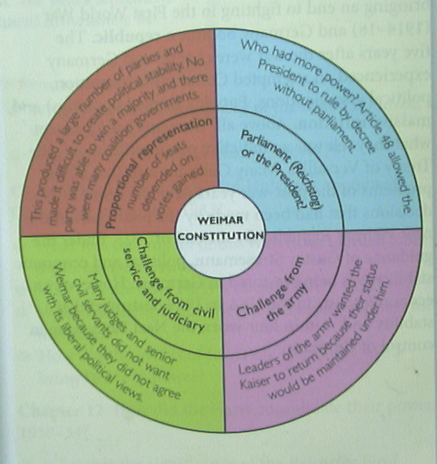

|  |  |  |  |
| --- | --- | --- | --- |
| CYFANSODDIAD Y WEIMAR | | | |
| Pwy oedd â’r pŵer mwyaf? O dan Erthygl 48 gallai’r Arlywydd redeg y wlad drwy ordinhad heb senedd. | Roedd arweinwyr y fyddin eisiau i’r Kaiser ddychwelyd oherwydd byddai o’n sicrhau y gallent gadw eu statws. | Roedd llawer o farnwyr ac uwch-weision sifil yn erbyn y Weimar oherwydd nid oedden nhw’n cytuno â’i barn wleidyddol ryddfrydol. | Creodd hyn nifer fawr o bleidiau gan wneud sefydlogrwydd gwleidyddol yn anodd. Ni allai’r un blaid ennill mwyafrif a chafwyd llawer o lywodraethau clymbleidiol. |
| **Y Senedd (Reichstag) neu’r Arlywydd?** | **Her gan y fyddin** | **Her gan y farnwriaeth a’r gwasanaeth sifil** | **Cynrychiolaeth gyfrannol – nifer y seddi’n dibynnu ar faint o bleidleisiau a enillwyd** |

[Diagram o werslyfr TGAU yn dangos gwendidau Cyfansoddiad y Weimar]

Defnyddiwch Ffynhonnell A a’ch gwybodaeth eich hun i ddisgrifio gwendidau Cyfansoddiad y Weimar. [6]

**Mae’r cwestiwn hwn am effaith y Rhyfel Byd Cyntaf**

**Ffynhonnell A**

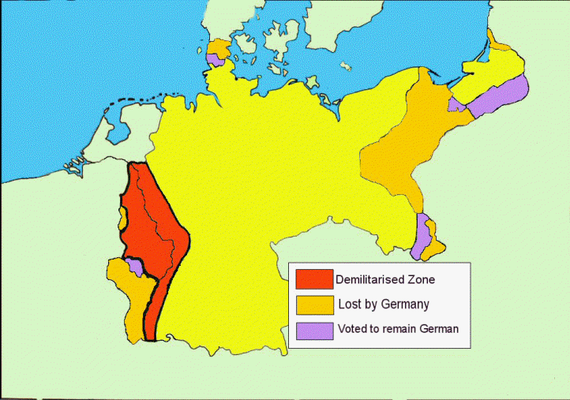

|  |
| --- |
| Ardal Ddadfilwrol |
| Wedi’i golli gan yr Almaen |
| Wedi pleidleisio i aros yn yr Almaen |

[Map yn dangos telerau tiriogaethol Cytundeb Versailles]

Defnyddiwch Ffynhonnell A a’ch gwybodaeth eich hun i ddisgrifio cymalau tiriogaethol Cytundeb Versailles [6]

**Mae’r cwestiwn hwn am effaith y Rhyfel Byd Cyntaf**

**Ffynhonnell A**

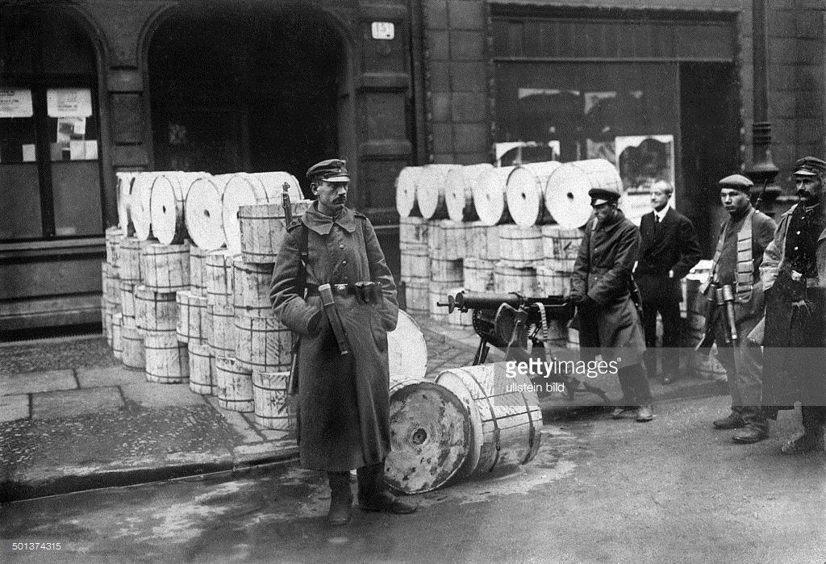

[Spartaciaid y tu allan i swyddfeydd papur newydd y llywodraeth yn ystod eu gwrthryfel yn Ionawr 1919]

Defnyddiwch Ffynhonnell A a’ch gwybodaeth eich hun i ddisgrifio gwrthryfel y Spartaciaid yn Ionawr 1919. [6]

**Mae’r cwestiwn hwn am adferiad y Weriniaeth Weimar**

**Ffynhonnell A**

[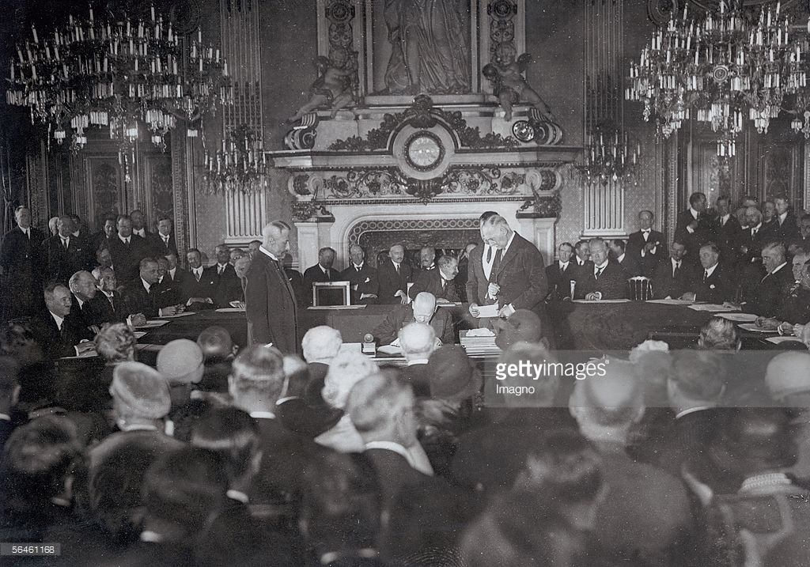](http://www.google.co.uk/url?sa=i&rct=j&q=&esrc=s&source=images&cd=&cad=rja&uact=8&ved=0ahUKEwjPiNj4t9jRAhUHCBoKHdADDssQjRwIBw&url=http://www.gettyimages.com/detail/news-photo/german-minister-gustav-stresemann-signing-the-locarno-pact-news-photo/56461168&psig=AFQjCNF5n6YWwA_ubTzN-WHQwzsHmGDOhA&ust=1485266742120923)

[Stresemann yn arwyddo Cytundeb Locarno, 1925]

Defnyddiwch ffynhonnell A a’ch gwybodaeth eich hun i ddisgrifio Cytundeb Locarno yn 1925. [6]

**Mae’r cwestiwn hwn am adferiad y Weriniaeth Weimar**

**Ffynhonnell A**

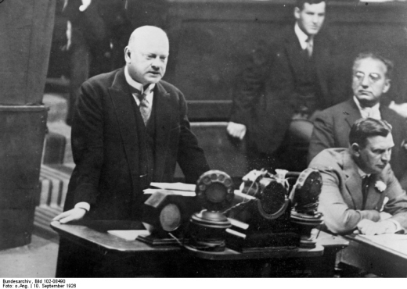

[Gustav Stresemann, Gweinidog Materion Tramor yr Almaen, yn rhoi ei araith agoriadol ar achlysur derbyn yr Almaen i Gynghrair y Cenhedloedd.]

Defnyddiwch Ffynhonnell A a’ch gwybodaeth eich hun i ddisgrifio pam oedd ymuno â Chynghrair y Cenhedloedd yn llwyddiant i’r Almaen. [6]

**Mae’r cwestiwn hwn am ddiwedd y Weriniaeth Weimar**

**Ffynhonnell A**



[Tabl yn dangos canlyniadau etholiadol rhwng 1924-1933]

|  |  |  |  |  |  |  |  |
| --- | --- | --- | --- | --- | --- | --- | --- |
| Etholiadau i’r Reichstag | | | | | | | |
| Plaid | Mai 1924 | Rhag 1924 | Mai 1928 | Medi 1930 | Gorff 1932 | Tach 1932 | Maw 1933 |
| Democratiaid Sosialaidd |  |  |  |  |  |  |  |
| Plaid y Canol |  |  |  |  |  |  |  |
| Plaid y Bobl |  |  |  |  |  |  |  |
| Democratiaid |  |  |  |  |  |  |  |
| Comiwnyddion |  |  |  |  |  |  |  |
| Cenedlaetholwyr |  |  |  |  |  |  |  |
| Natsïaid |  |  |  |  |  |  |  |

Defnyddiwch Ffynhonnell A a’ch gwybodaeth eich hun i ddisgrifio beth ddigwyddodd i’r bleidlais i’r Natsïaid rhwng 1924-1933. [6]

**Mae’r cwestiwn hwn am ddiwedd y Weriniaeth Weimar**

**Ffynhonnell A**

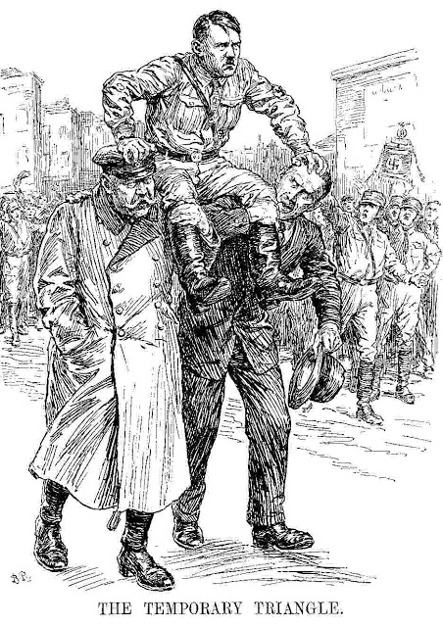

[Cartŵn o’r cylchgrawn Prydeinig *Punch*, Ionawr 1933, yn dangos Hitler yn cael ei gario ar ysgwyddau Hindenburg a Von Papen]

Defnyddiwch Ffynhonnell A a’ch gwybodaeth eich hun i ddisgrifio'r berthynas rhwng Hitler, Hindenburg a Von Papen [6]

**Mae’r cwestiwn hwn am y Natsïaid yn cydgrynhoi pŵer.**

Astudiwch y ffynhonnell isod ac ateb y cwestiwn sy’n dilyn.

Ffynhonnell A

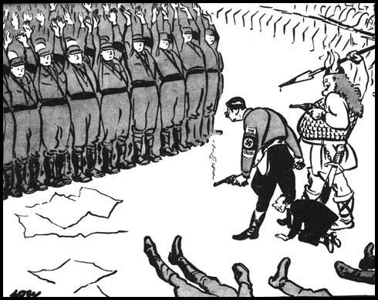

*They salute with both hands now*

[Cartŵn yn y London Evening Standard, 3 Gorffennaf 1934]

Defnyddiwch Ffynhonnell A a’ch gwybodaeth eich hun i ddisgrifio rôl trais yn ymdrechion y Natsïaid i gydgrynhoi pŵer. [6]

[18 o linellau ateb]

**Mae’r cwestiwn hwn am y Natsïaid yn cydgrynhoi pŵer.**

Astudiwch y ffynhonnell isod ac ateb y cwestiwn sy’n dilyn.

Ffynhonnell A

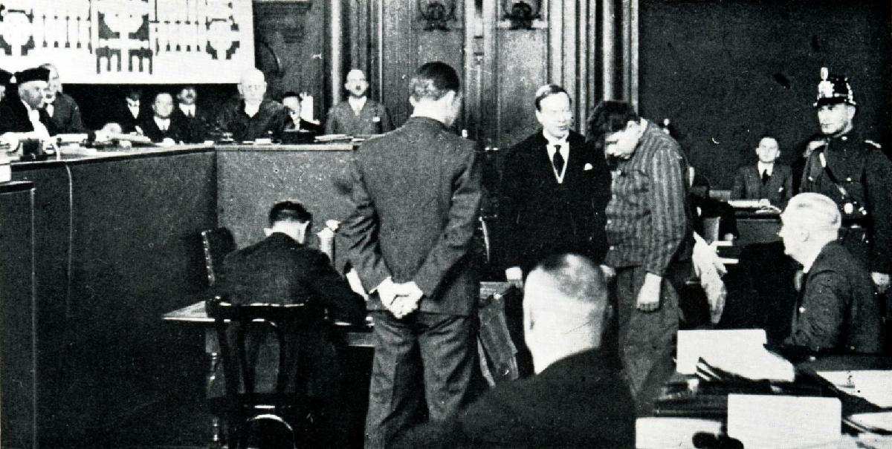

[Llun yn dangos treial Marinus van der Lubbe am losgi’r Reichstag. Mae Van der Lubbe yn gwisgo siaced streips]

Defnyddiwch Ffynhonnell A a’ch gwybodaeth eich hun i ddisgrifio sut y defnyddiodd y Natsïaid Dân y Reichstag i gydgrynhoi eu pŵer. [6]

[18 o linellau ateb]

**Mae’r cwestiwn hwn am bolisi economaidd, cymdeithasol a hiliol y Natsïaid**

Astudiwch y ffynhonnell isod ac ateb y cwestiwn sy’n dilyn.

Ffynhonnell A

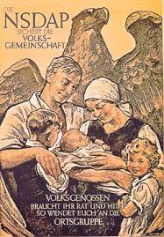

[Poster Natsïaidd o 1937 yn dangos rôl ganolog merched. Y cyfieithiad yw ‘Mae’r Blaid Natsïaidd yn gwarchod y gymuned wladol’]

Defnyddiwch Ffynhonnell A a’ch gwybodaeth eich hun i ddisgrifio rôl merched yn yr Almaen o dan y Natsïaid. [6]

[18 o linellau ateb]

**Mae’r cwestiwn hwn am bolisi economaidd, cymdeithasol a hiliol y Natsïaid**

Astudiwch y ffynhonnell isod ac ateb y cwestiwn sy’n dilyn.

Ffynhonnell A

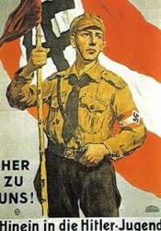

[Poster recriwtio ar gyfer Mudiad Ieuenctid Hitler, 1933. Mae’n dweud ‘Ymunwch â ni ym Mudiad Ieuenctid Hitler’]

Defnyddiwch Ffynhonnell A a’ch gwybodaeth eich hun i ddisgrifio rôl Mudiad Ieuenctid Hitler yn yr Almaen o dan y Natsïaid. [6]

[18 o linellau ateb]

**Mae’r cwestiwn hwn am godi braw a pherswâd.**

Astudiwch y ffynhonnell isod ac ateb y cwestiwn sy’n dilyn.

Ffynhonnell A

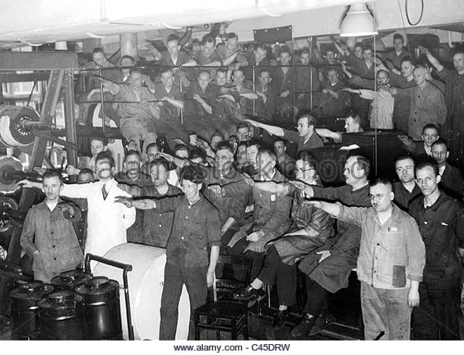

[Gweithwyr ffatri yn gwrando ar ddarllediad radio gan Hitler, 1934]

Defnyddiwch Ffynhonnell A a’ch gwybodaeth eich hun i ddisgrifio sut y defnyddiwyd y cyfryngau i berswadio pobl yr Almaen i gefnogi’r Blaid Natsïaidd. [6]

[18 o linellau ateb]

**Mae’r cwestiwn hwn am bolisi economaidd, cymdeithasol a hiliol y Natsïaid**

Astudiwch y ffynhonnell isod ac ateb y cwestiwn sy’n dilyn.

Ffynhonnell A

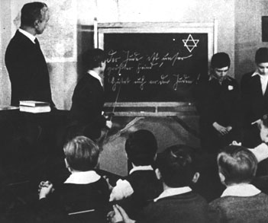

[Plant ysgol Iddewig yn cael eu gwawdio o flaen eu dosbarth. Mae’r ysgrifen ar y bwrdd du’n darllen ‘Yr Iddewon yw ein gelyn mwyaf!’ a ‘Gwyliwch rhag yr Iddew!']

Defnyddiwch Ffynhonnell A a’ch gwybodaeth eich hun i ddisgrifio sut oedd y Natsïaid yn gwahaniaethu yn erbyn Iddewon. [6]

[18 o linellau ateb]

**Mae’r cwestiwn hwn am bolisi economaidd, cymdeithasol a hiliol y Natsïaid**

Astudiwch y ffynhonnell isod ac ateb y cwestiwn sy’n dilyn.

Ffynhonnell A

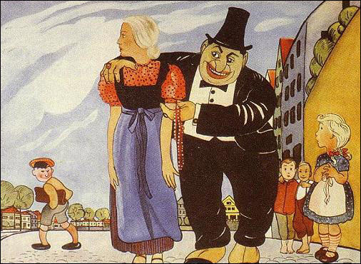

[Llun o werslyfr Almaeneg a ddefnyddiwyd mewn ysgolion cynradd (c.1934)]

Defnyddiwch Ffynhonnell A a’ch gwybodaeth eich hun i ddisgrifio sut y llwyddodd y Natsïaid i reoli addysg yn yr Almaen. [6]

[18 o linellau ateb]

**Mae’r cwestiwn hwn am bolisi economaidd, cymdeithasol a hiliol y Natsïaid**

Astudiwch y ffynhonnell isod ac ateb y cwestiwn sy’n dilyn.

Ffynhonnell A



|  |  |
| --- | --- |
| Miliynau / Millions | Blwyddyn / Year |
| Blynyddoedd / Years | Diweithdra / Unemployment |

Defnyddiwch Ffynhonnell A a’ch gwybodaeth eich hun i ddisgrifio beth a ddigwyddodd i ddiweithdra o dan y Natsïaid. [6]

**Mae’r cwestiwn hwn am bolisi economaidd, cymdeithasol a hiliol y Natsïaid**

Astudiwch y ffynhonnell isod ac ateb y cwestiwn sy’n dilyn.

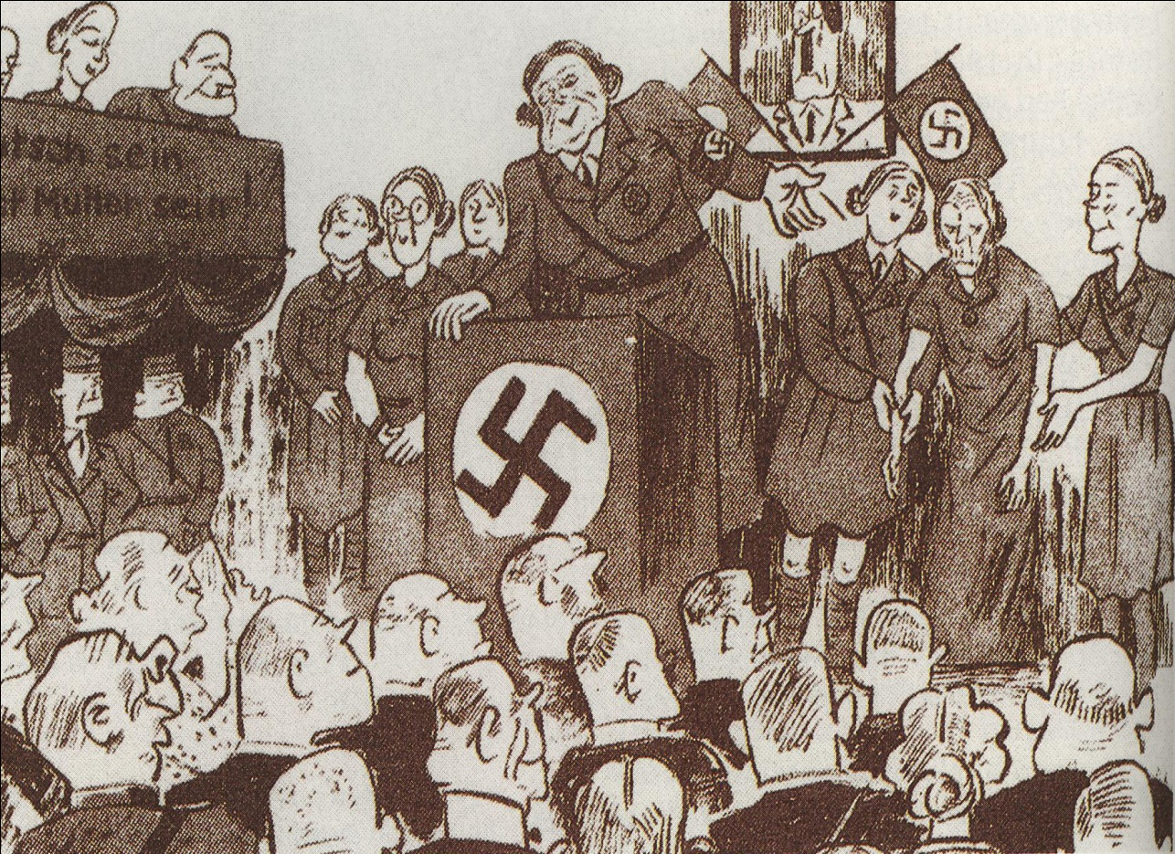

**Ffynhonnell A**

[Cartŵn Almaenig o’r 1930au gyda’r pennawd ‘Yn cyflwyno Frau Mueller sydd hyd yma wedi geni 12 o blant i’r byd’.]

Defnyddiwch Ffynhonnell A a’ch gwybodaeth eich hun i ddisgrifio rôl merched yn yr Almaen o dan y Natsïaid. [6]

**Mae’r cwestiwn hwn am bolisi economaidd, cymdeithasol a hiliol y Natsïaid**

Astudiwch y ffynhonnell isod ac ateb y cwestiwn sy’n dilyn.

**Ffynhonnell A**

Fel arfer roedd gan ferched gwricwlwm gwahanol i fechgyn. Roeddent hefyd yn astudio gwyddor cartref ac ewgeneg (sut i gynhyrchu hiliogaeth berffaith drwy ddewis y nodweddion delfrydol yn y rhieni).

.

***[Germany 1918-1945*** (gwerslyfr TGAU) gan Greg Lacey a Keith Shepherd.]

Defnyddiwch Ffynhonnell A a’ch gwybodaeth eich hun i ddisgrifio’r addysg yr oedd merched yn ei dderbyn o dan y Natsïaid. [6]

**Mae’r cwestiwn hwn am godi braw a pherswâd.**

Astudiwch y ffynhonnell isod ac ateb y cwestiwn sy’n dilyn.

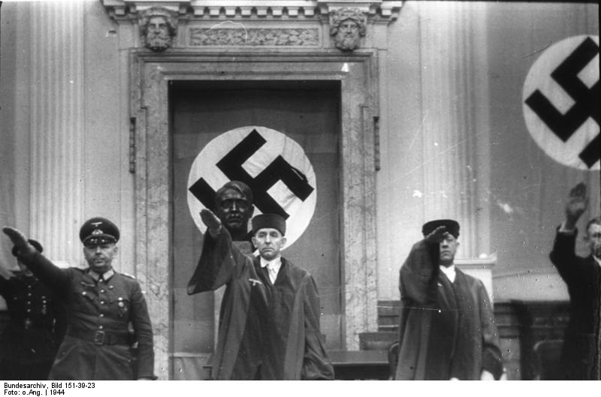

**Ffynhonnell A**

[Y Barnwr Roland Freisler, Ysgrifennydd Gwladol Gweinyddiaeth Gyfiawnder y Reich. Yma mae’n llywyddu dros Lys y Bobl.]

Defnyddiwch Ffynhonnell A a’ch gwybodaeth eich hun i ddisgrifio sut y cafodd y system gyfreithiol ei rheoli o dan y Natsïaid.

**Mae’r cwestiwn hwn am bolisi tramor Hitler**

Astudiwch y ffynhonnell isod ac ateb y cwestiwn sy’n dilyn.

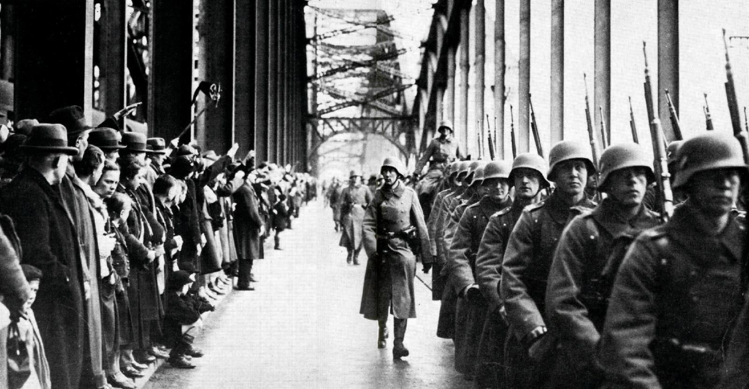

**Ffynhonnell A**

[Milwyr Almaenig yn cyrraedd Cologne yn y Rheindir, Mawrth 1936]

Defnyddiwch Ffynhonnell A a’ch gwybodaeth eich hun i ddisgrifio adfeddiannu’r Rheindir gan yr Almaen.

Astudiwch y ffynhonnell isod ac ateb y cwestiwn sy’n dilyn.

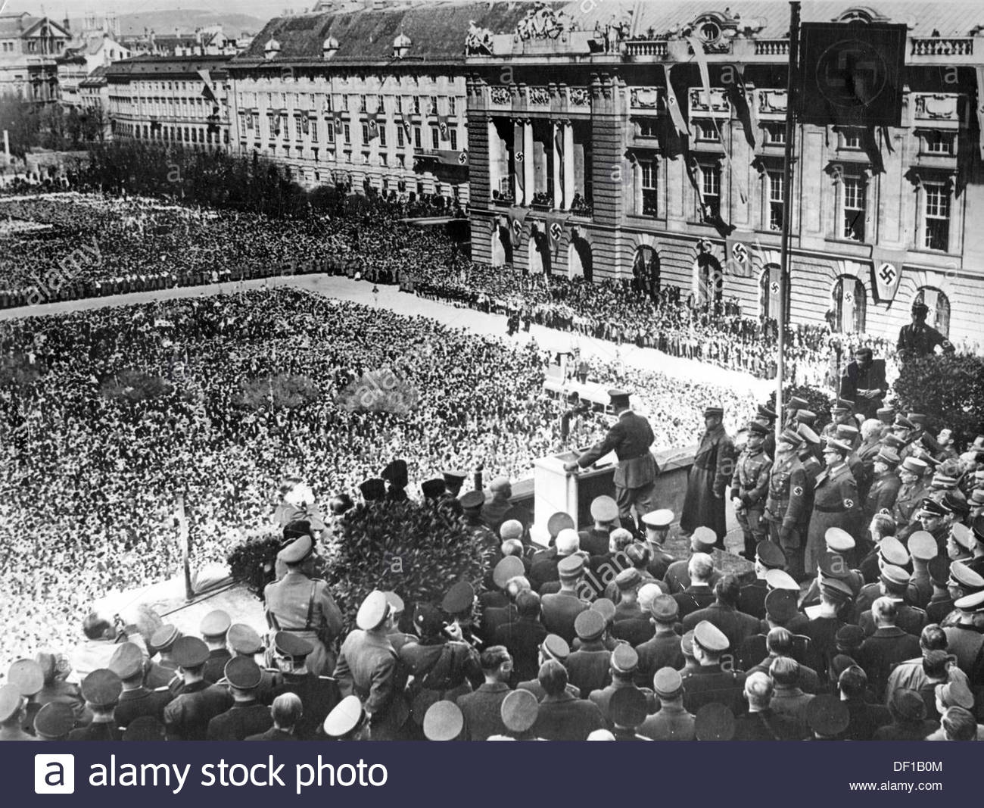

**Ffynhonnell A**

[Propaganda Natsïaidd yn dangos Hitler o flaen torf anferth ar falconi’r Hofburg yn Fiena, yn cyhoeddi bod Awstria wedi cael ei chyfeddiannu i Reich yr Almaen ar 15 Mawrth 1938]

Defnyddiwch Ffynhonnell A a’ch gwybodaeth eich hun i ddisgrifio'r Anschluss yn 1938.